**宣召**

我欲唱歌謳咾耶和華的慈愛，到佇永遠；欲用我的嘴傳你的信實到代代。

因為我曾講：慈愛欲受建立到永遠；你欲將你的信實堅固佇天裡。

我及我所揀的人立約，對我的奴僕大衛咒誓：

我欲互你的後裔，堅固到永遠；閣互你的寶座，建立到代代。（細拉）

耶和華啊，諸個天欲謳咾你的奇事；佇聖者的會中，欲謳咾你的信實。

阿們

**聖詩**

咱相與來吟聖詩 210 首

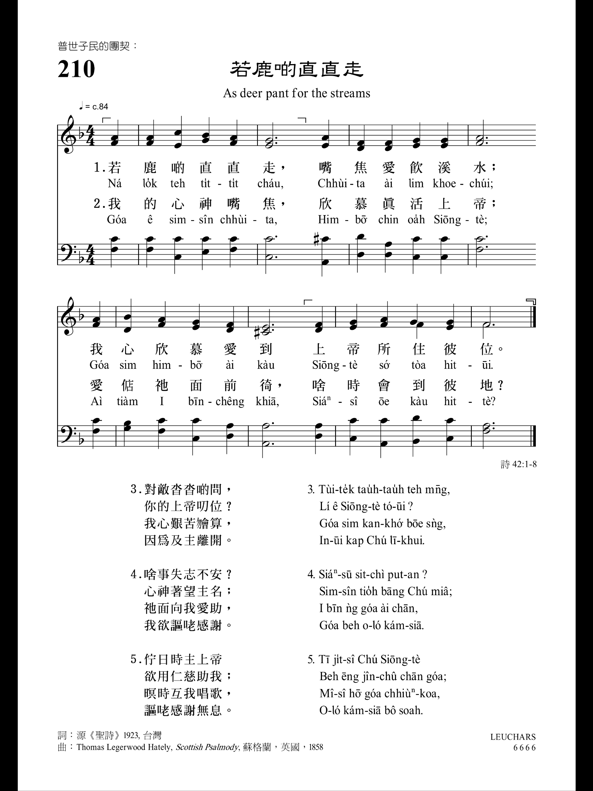

**信仰告白**

請猶原站著，咱相與來念使徒信經來告白咱的信仰

使徒信經是在聖詩前頁 13 頁

我信上帝，全能的父，創造天、地的主宰。

我信耶穌基督，上帝的獨生子，咱的主。

祂對聖神投胎，對在室女馬利亞出世；

佇本丟彼拉多任內受苦，釘十字架，死，埋葬，落陰府；

第三日對死人中復活，升天，今坐在全能的父上帝的大旁；

祂欲對假閣來審判活人及死人。

我信聖神。

我信聖、共同的教會，

聖徒的相通，罪得赦免；

肉體的復活；永遠的活命。阿們。

請坐。

**啟應**

咱相與來交讀啟應文第33篇，在聖詩後面第1057頁

啟應文33篇是從詩篇139篇來的

我來啟請大家來應

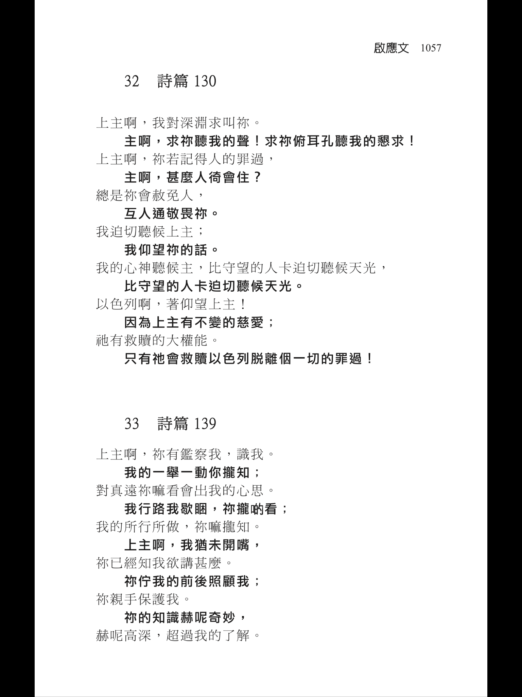

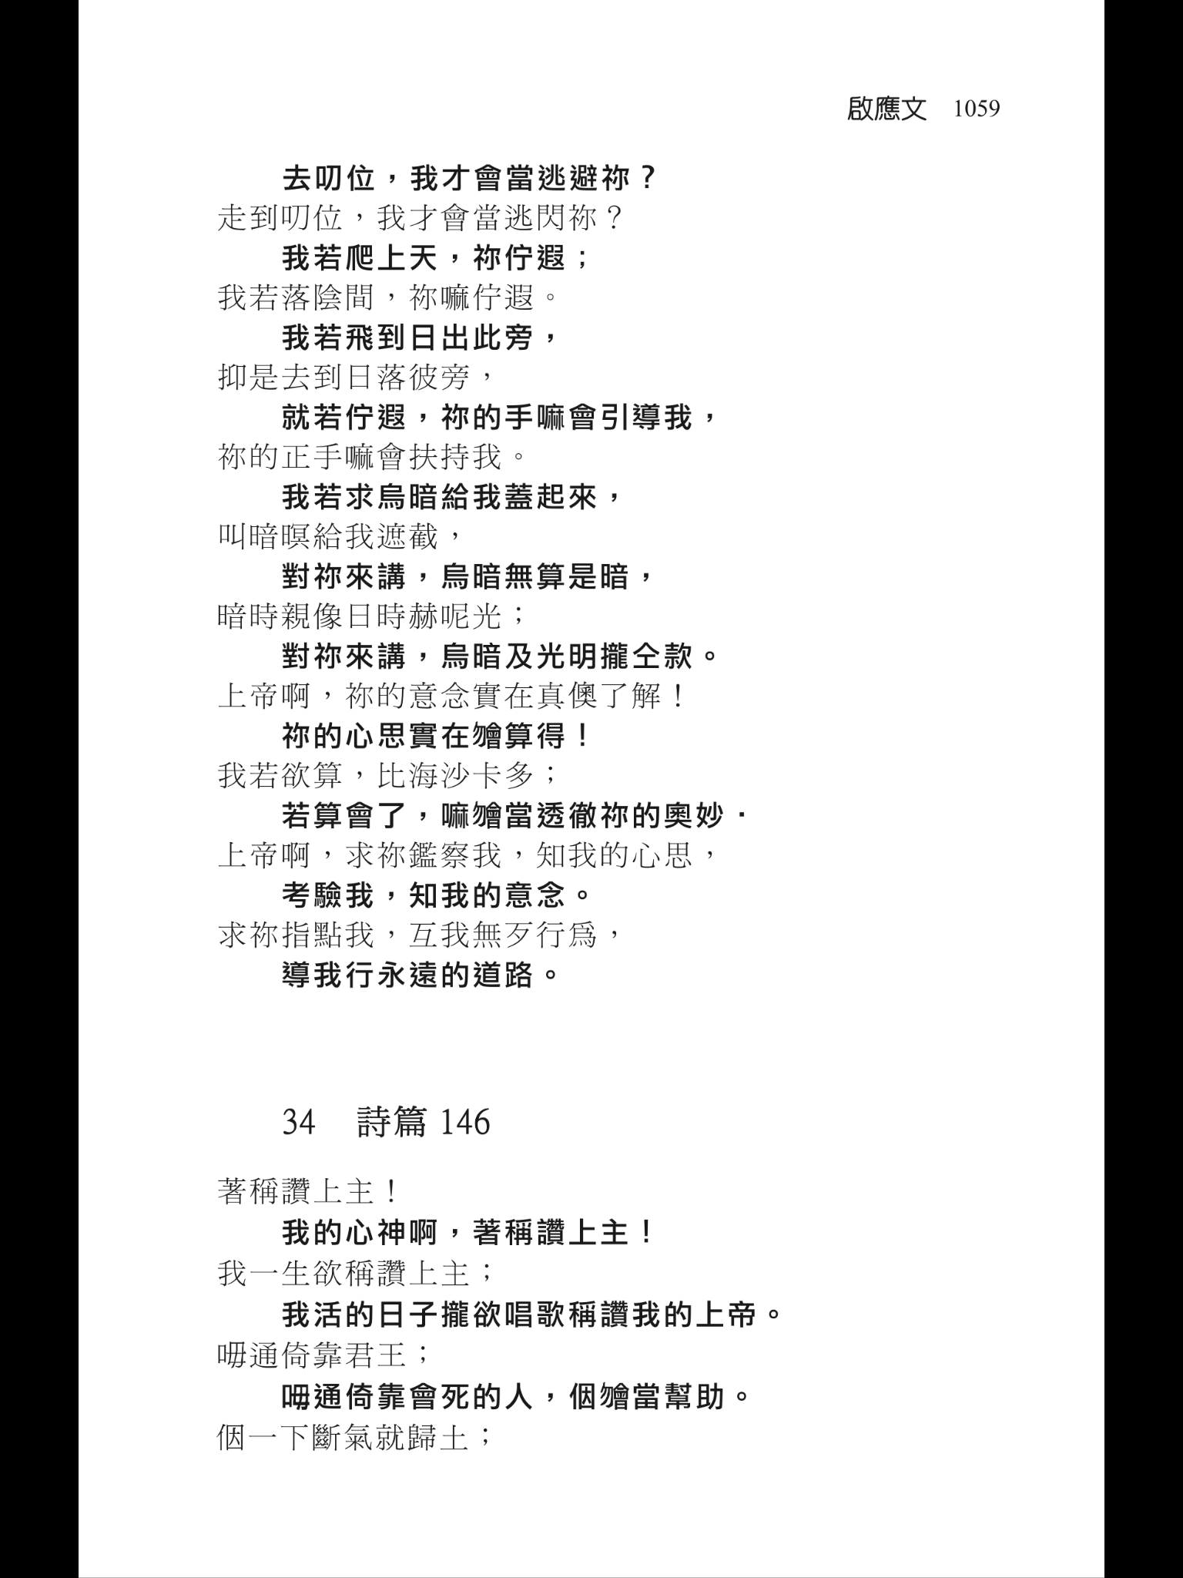

**祈禱**

至高、至聖、尊貴、榮耀的父上帝，只有你是萬有的主宰，是活命的真神，也是咱永遠的君王。

因為愛咱的緣故，你為咱的罪被釘在十字架上，也因為你的復活，給人類帶來永生的盼望，在過去的日子，我們時常得罪你，主啊，求你赦免我們所做，也教導、引導我們，讓我們能行在你美好的旨意上。

咱要為了教會禱告，現在是教會重新建造、成長的時，主啊，願你賜智慧、聰明和合一的心，使同工有領導的能力，使所有兄弟姊妹有彼此服事的愛心。

咱也要恭敬將整個早晨的禮拜交在你的手中，願你歡喜在我們中間，開咱的心志，將你的話語放在咱生命中，成為腳前的燈、路上的光，使我們的生命因為你的話語飽足，成為你福音的見證。

感謝你聽咱的禱告，一切都是奉主耶穌基督的名，阿們。

**獻詩**

此時，要請聖歌隊來獻詩，他們今天所要獻的是聖詩的第561首，歌詞印在週報上。

**聖經**

咱來讀上帝的話，今日所要讀的聖經有兩處，請大家注意來看我來讀  
第一處是詩篇23篇第1節到第6節

1. 耶和華是我的牧者，我無欠缺。

2. 伊互我倒佇青翠的草埔，導我佇安靜的水邊。

3. 伊互我的靈魂精英，為著伊的名導我行義的路。

4. 我雖然行過死蔭的山谷，亦呣驚災害，因為你及我佇在；你的槌，你的枴，安慰我。

5. 佇我對敵的面前，你給我排設筵席；你用油抹我的頭殼，我的杯滿出來。

6. 恩典及慈悲的確隨我到一世人；我欲永遠徛起佇耶和華的厝。

第二處是馬可福音書第10 章23到34節  
23. 耶穌四界看，給伊的學生講：「富人入上帝的國難啊！」

24. 學生奇怪伊的話。耶穌閣應講：「細子啊，倚靠錢財的人入上帝的國難啊！

25. 駱駝穿過針鼻比富人入上帝的國猶卡快。」

26. 學生益發卬愕，給伊講：「按呢是誰會得著救啊？」

27耶穌看in，講：「在人是boa會，在上帝就呣是按呢，因為在上帝萬事攏會。」

28. 彼得就給伊講：「阮曾放拺一切來隨你。」

29. 耶穌講：「我實在給恁講，無有人為著我及福音的緣故放拺厝宅、兄弟、姊妹、老母、老父、子兒、田園，

30. 就佇現時無得著百倍，就是厝宅、兄弟、姊妹、母親、子兒、田園，兼有窘逐，閣佇來世欲得著永活。

31. 總是，代先的多多，欲做路尾，路尾的，也欲做代先。」

32. in上耶路撒冷。佇路裡耶穌行佇頭前，學生卬愕，隨的人驚惶。耶穌閣帶十二個學生，將伊所欲抵著的事給in講：

33. 「今咱上耶路撒冷，人子欲受解送互諸個祭司頭及經學士，in欲擬伊死罪，也欲解送伊互外邦人。

34. 欲戲弄伊，呸涎伊，鞭拍伊，害死伊。過三日伊欲復活。」

願主賜福照他的話來行的人

**講道**

此時，咱要請林牧師來講道，他今天所要講的題目是：耶穌仍引路

**回應詩**

此時咱要用詩歌來回應上帝的話，聖詩第 624 首

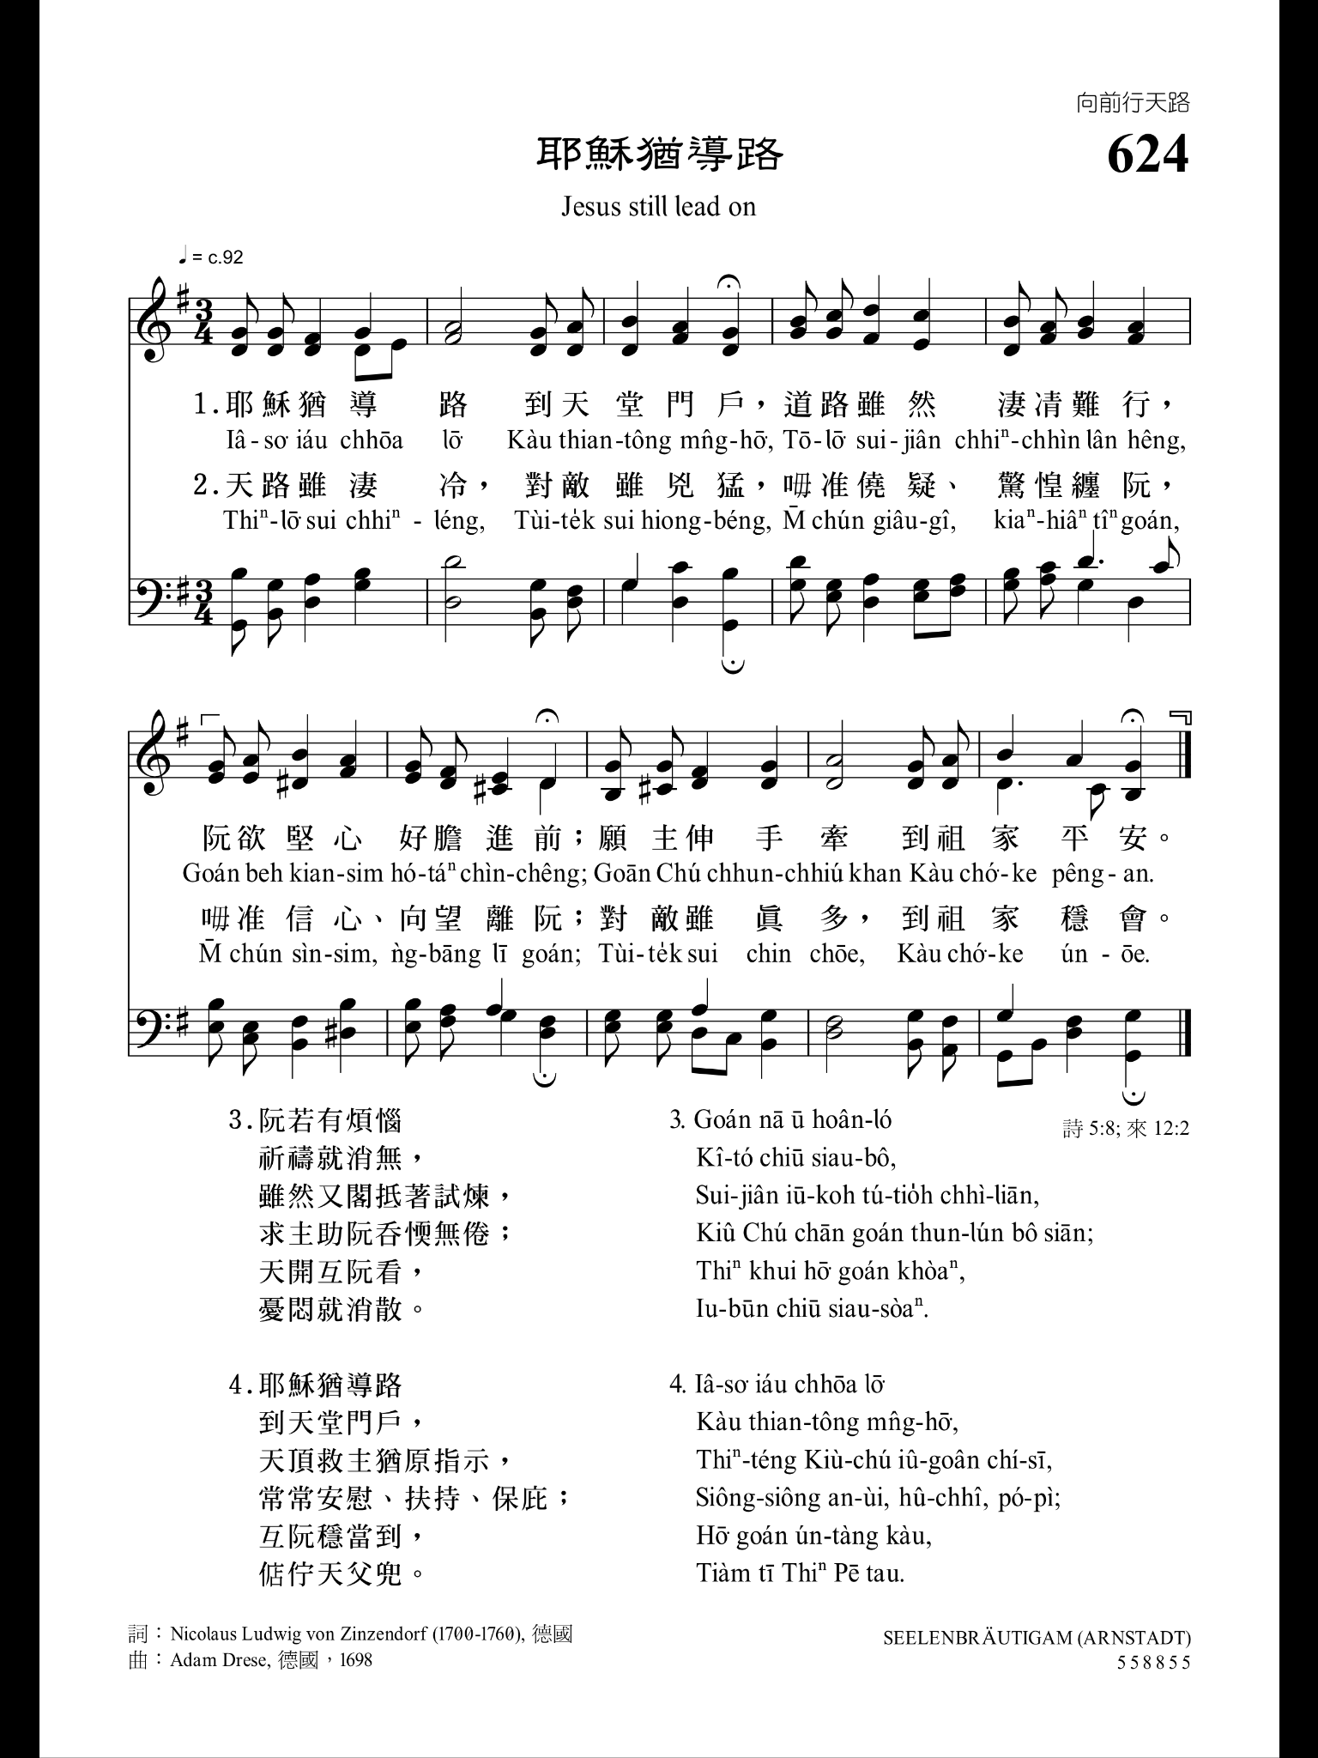

**奉獻**

此時咱來奉獻

請起立來唱奉獻的詩

請坐

**報告**

請咱翻開週報，在報告的最先，咱相與來讀本週的金句兩次

**消息報告**

我重點來報告，請大家自己來看

1. 歡迎今日與我們相與聚會的新朋友，願主祝福

2.

3. 今仔日下午12:30有夫婦暨婦女團契的聚會，邀請到賴建成弟兄及林育宇姐妹主理「向錢看 – 銀行是我們的好厝邊」，歡迎咱大家參與

4. 今仔日下午有「社教38週年」活動的會議和主日學的會議，請同工自己來注意參加

5. 金生獎學金申請對今仔日起至 3 月 18 日止，請有資格之學生將成績單交給教育部葉基安長老

6. 下一季的事工分擔表已經貼在公布欄，請大家自己來看

7. 教會修整工程總計花了133,300元，請大家為著這些經費關心、代禱、奉獻

8. 本週新眼光進度希伯來書 12:12~13:20 及雅各書 1:11。

奉獻的部分請自己來看，若有出入請和會計更正

咱來看肢體交通＆代禱事項

……..

請咱起立來禱告

頌榮

咱來吟頌榮，聖詩387首，頌榮後請牧師來為咱祝禱

請起立

